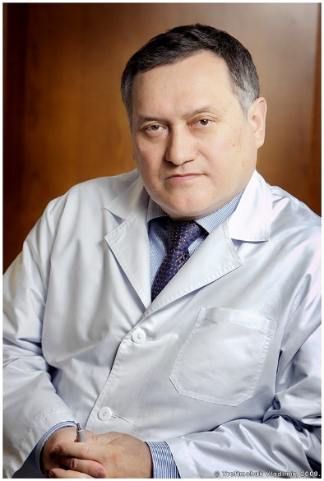

Батпенов Нурлан Джумагулович – организатор и первый директор Научно-исследовательского института травматологии и ортопедии Министерства здравоохранения Республики Казахстан, доктор медицинских наук, профессор, Академик НАН РК. В Казахстане известен как видный ученый и врач, внесший значительный вклад в развитие медицинской науки и практического здравоохранения.
Свой трудовой путь начал в 1972 г. после окончания Целиноградского государственного медицинского института. С 1972 по 1976 г.г. работал врачом-ординатором травматолого-ортопедического отделения областной клинической больницы г. Целинограда. В 1976 г. поступил в клиническую ординатуру, а после окончания был зачислен в аспирантуру Центрального института травматологии и ортопедии им. Н.Н. Приорова г. Москвы, где защитил кандидатскую диссертацию на тему «Лечение больных с диафизарными и метафизарными переломами плеча и предплечья при множественной и сочетанной травме» под руководством заслуженного деятеля науки РСФСР, доктора медицинских наук, профессора Каплана А.В. Вернувшись в г.Целиноград, с 1982 по 1991 гг. Нурлан Джумагулович работал ассистентом кафедры травматологии, ортопедии и ВПХ Целиноградского государственного медицинского института. В 1991 г. назначен на должность проректора по экономическим вопросам Акмолинской медицинской академии. В 1996 г. он успешно защищает диссертацию на тему «Разработка системы лечения и создание условий стойкой ремиссии у больных деформирующим артрозом крупных суставов» на соискание ученой степени доктора медицинских наук.
В 1995 г. Нурлан Джумагулович наладил научные и творческие контакты с клиникой Мюнстерского университета г. Минден (Германия). Институт на постоянной основе сотрудничает с ЦИТО г.Москвы, РНЦ «Восстановительная травматология и ортопедия» г. Курган, Новосибирским НИИТО, Российским университетом дружбы народов, Узбекским НИИТО и другими научными организациями и профильными кафедрами стран содружества.
С 1998 по 2002 г.г. заведовал кафедрой восстановительной травматологии, ортопедии и ВПХ с курсом ВК и ЛФК, совмещая с должностью проректора по учебной и экономической работе Акмолинской медицинской академии.
9 февраля 2001 г. постановлением Правительства РК № 215 в Казахстане, в г. Астане был открыт научно-исследовательский институт травматологии и ортопедии (НИИТО). Нурлан Джумагулович Батпенов был назначен его первым директором.
На институт была возложена миссия становления травматолого-ортопедической отрасли в Республике Казахстан. За короткий период, благодаря неутомимой энергии Н.Д. Батпенова, институт достиг высокого и конкурентоспособного уровня, став научно-практическим и организационно-методическим и образовательным центром страны.
Нурлан Джумагулович травматолог-ортопед высшей категории, в совершенстве владеющий современными методами оперативного и консервативного лечения самой сложной костно-мышечной патологии. Им внедрены в травматологическую практику, как собственные разработки, так и новые оригинальные методы лечения, заимствованные в ведущих клиниках стран СНГ и дальнего зарубежья. Так, в 1994 г. он внедрил артроскопические операции коленного сустава в северных регионах Казахстана, в 1996 г. впервые в республике основал и применил метод эндопротезирования тазобедренного сустава современными немецкими и щвейцарскими эндопротезами, в 2002 г. – эндопротезирование коленного сустава. Опыт крупных научных центров России, Швейцарии, Германии, самые современные достижения в области ортопедии и травматологии внедрены в НИИТО благодаря его настойчивости, организаторским способностям, профессионализму. Он основал и является главным редактором журнала «Травматология және ортопедия», который издается с 2002 года, входит в состав редакционного совета журналов «Хирургия позвоночника» (Новосибирский НИИТО), «Клиническая медицина Казахстана», «Ортопедия, травматология и протезирование» (Харьков), «Астана медициналық журналы».
Постоянное стремление к совершенству вылилось в изобретательской деятельности, запатентованные Н.Д. Батпеновым разработки получили не только республиканское, но международное признание. Под его руководством в Казахстане впервые внедрены такие инновационные методики как, эндопротезирование и артроскопия крупных и мелких суставов, заимствованные инновационные малоинвазивные технологии остеосинтеза, ведутся исследования в перспективной области клеточных технологий. Разработана собственная система эндопротезирования тазобедренного сустава, за которую коллектив НИИТО был удостоен в 2015 году государственной премии Республики Казахстан и выпуск данных эндопротезов налажен в Германии.
Являясь прекрасным специалистом, педагогом, наставником, учителем профессор Н.Д.Батпенов вносит весомый вклад в подготовку высокопрофессиональных специалистов, являющихся кадровой и интеллектуальной опорой Казахстана. Его воспитанники возглавляют республиканские центры, медицинские организации различного уровня, заведуют клиническими отделениями и научными отделами, являются кандидатами и докторами медицинских наук. Усилиями Нурлана Джумагуловича создана Казахстанская ассоциация травматологов-ортопедов, объединяющая врачей травматологов всей Республики, открыты 9 филиалов Казахстанской ассоциации травматологов-ортопедов.
На протяжении многих лет, являясь главным внештатным травматологом-ортопедом Министерства здравоохранения РК, национальным координатором ВОЗ по профилактике травматизма и дорожной безопасности, принимал участие в разработке региональной дорожной карты интегрированной модели оказания помощи при травмах. На сегодняшний день, благодаря усилиям Н.Д.Батпенова, созданы межрайонные травматологические отделения на аварийно-опасных участках дорог республиканского значения.
Его трудовая деятельность отмечена Министерством здравоохранения и Правительством РК, награжден бронзовой медалью ВДНХ СССР, медалью «Изобретатель СССР», нагрудными знаками «Отличник здравоохранения РК», «Отличник образования РК», «Денсаулық сақтау ісіне қосқан үлесі үшін», правительственной наградой «Ерен еңбегі үшін», присвоено почетное звание «Қазақстанның еңбек сіңірген қайраткері», награжден нагрудным знаком «За заслуги в развитии науки Республики Казахстан», благодарственным письмом от Президента РК, нагрудным знаком «Алтын дәрігер», заслуженный изобретатель РК, нагрудным знаком НДП «НұрОтан» «Белсенді қызметі үшін», юбилейными медалями, орденами «Құрмет», «Парасат».

